第18讲 付钱的方法
【专题导引】
在日常生活中，人们需要使用人民币，人民币的单位有元、角、分，面值有下列种类：100元、50元、20元、10元、5元、2元、1元、5角、2角、5分、2分、1分。小朋友们已知道了1元=10角，1角=10分，由于面值不同，付钱的方法也各不相同，人们常常要根据实际情况来选择一种简便的付钱方法。在题目中，如果让你排列出所有的付款方式，我们就要从大面值的人民币开始考虑，有顺序地进行组合，注意做到不重复不遗漏。
【典型例题】
【B1】买一本《趣味数学》的书要10元，可以怎样付钱？
10张1元
2张5元
1张10元
5张2元
20张5角

【试一试】小亮有5角、2角、1角纸币各1张，用这些纸币可以组成多少种不同的面值？
1角
2角
5角
3角
6角
7角
8角
【B2】小春带了1张5元纸币，4张2元纸币和8枚1元的硬币。现在他要买8元钱一本字典。问他有多少种付钱的方法。
8枚1元硬币
4张2元纸币
1张5元纸币+3枚1元硬币
1张5元纸币+1张2元纸币+1枚1元硬币
2张2元纸币+4枚1元硬币

【试一试】小亮有1枚1元、2枚5角和5枚1角的硬币，要买一支1元的铅笔，他有几种付钱的方法？
1枚1元
2枚5角
1枚5角+5枚1角

【B3】小晖有硬币：1枚1元、1枚5角、5枚1角、1枚5分，2枚2分，1枚1分。如果要买下面物品，他该怎样付钱？说一说，再选择一种物品写一写。
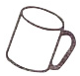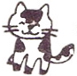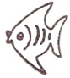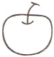
1元3角2分
6角8分
8角5分
1元4角
9角6分
【试一试】小宁有1张5元、4张1元、4张2角的纸币和8枚1角的硬币，他要买一副乒乓球拍和一个乒乓球，一共有几种付钱的方法？
1张5元+3张1元+3张2角
1张5元+3张1元+6枚1角
1张5元+2张1元+4张2角+8枚1角
……

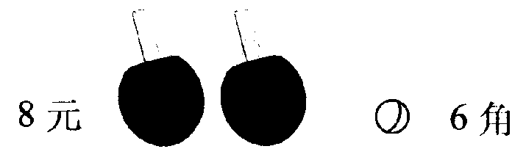

【A1】买肉要付6元5角，下面有三种付钱的方法，你认为哪种付钱的方法最简便？
A：6张1元，5个1角。
B：3张2元，2个2角，1个1角。
C：1张5元，1张1元，1个5角。

解答：C付钱方法最简单。
【试一试】买小说书要付7元3角，下面哪种付钱的方法最简便？
A：2张2元，3张1元，3个1角。
B：1张5元，1张2元，1张2角，1个1角。
C：3张2元，1张1元，3个1角。

解答：B付钱方法最简单。

【A2】小新寄一封挂号信，需要贴1元的邮票。如果只有5角、2角和1角三种面值的邮票，一共有多少种贴法？
2个5角
5个2角
10个1角
1个5角+2个2角+1个1角
1个5角+5个1角
1个5角+1个2角+3个1角
4个2角+2个1角
……

【试一试】小云要寄一封信，需贴8角的邮票，如果只有2角和1角两种面值的邮票，一共有多少种贴法？
4个2角
8个1角
3个2角+2个1角
2个2角+4个1角
1个2角+6个1角
……

课 外 作 业
家长签名：
1、小明和小林两人都有钱，拿去小明的两元，这样他们两人的钱一样多，原来小明比小林多多少钱？
解答：2+2=4（元）

2、小丽有2枚1元、5张2角、10枚1角的硬币，她要买2元一支的钢笔，付钱的方法有几种？
2枚1元
1枚1元+5张2角
1枚1元+10枚1角
5张2角+10枚1角
……

3、小洁有3张10元、2张5元、1张1元、3张2角的纸币和6枚1角的硬币，他要买一副羽毛球拍和一个羽毛球，
3张10元+1张1元+3张2角
3张10元+1张1元+6枚1角
2张10元+2张5元+1张1元+3张2角
……
一共有几种付钱的方法？

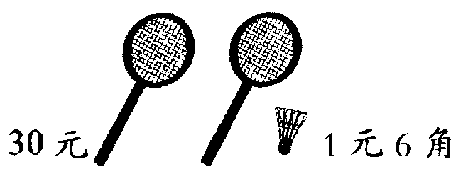

4、小英有1张10元，2张5元，6张2元，2张1元，1个5角，3张2角，6个1角的纸币和硬币，她要买一盒12元6角的水彩笔，怎样付钱最方便？

解答：1张10元，1张2元，1个5角，1个1角。

5、小正要为自己的朋友寄一张生日卡片，如果只有1元、5角、2角、1角面值的邮票，那么在信封上贴1元6角的邮票，怎样贴最方便？

解答：1张1元，1张5角，1张1角。


我的学习收获：
。

。
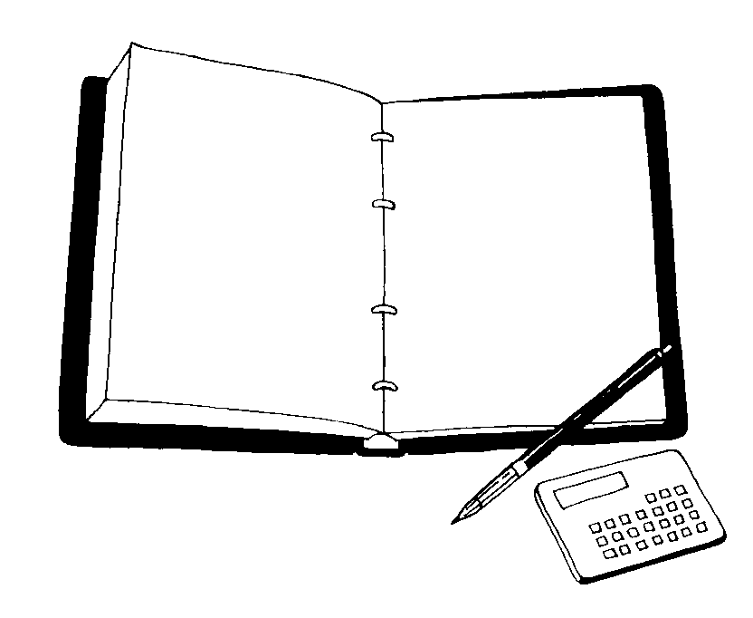
我来编题：

